Меры пожарной безопасности в осенне-зимний период

С наступлением холодов наиболее частой причиной бытовых пожаров становится желание людей согреться не самым безопасным способом. Использование самодельных обогревателей, использование печного отопления без учета мер предосторожности, зажигание газовых горелок на кухне и оставление их без присмотра – все это ежегодно приводит к пожарам, в которых десятки и сотни жителей теряют имущество, а иногда и самое главное – жизнь. В частном секторе и дачных поселках распространенными причинами возгораний становятся топка неисправных печей и сжигание мусора на приусадебных участках без должного внимания к мерам пожарной безопасности.
Чтобы не допустить пожара, еще раз напоминаем правила пожарной безопасности:
– помните, что нельзя использовать самодельные электронагревательные приборы;
– не оставляйте включенные электроприборы без присмотра;
– эксплуатируйте электропровода и кабели только с целой изоляцией;
– используйте исправные розетки и рубильники;
– электроплитки и электрочайники должны находиться на подставках из негорючих материалов;
– чтобы не допустить перегрузки сети, старайтесь не включать в электрическую розетку одновременно несколько электрических приборов, особенно большой мощности;
– откажитесь от применения некалиброванных плавких вставок («жучков») в аппаратах защиты от перегрузки и короткого замыкания;
– помните, что монтаж электропроводки должен выполнять только специалист.
– заблаговременно проверяйте исправность печи и дымохода;
– помните, что кладка печи должна быть без трещин и щелей, а в дымоходе должна быть хорошая тяга;
– знайте, что дымоход должен быть выполнен таким образом, чтобы исключить возможность загорания конструкций межэтажных перекрытий или стен;
– во избежание перекала печи топите её несколько раз в день;
– избегайте использования легковоспламеняющихся жидкостей при разжигании печи;
– не оставляйте топящуюся печь без присмотра;
– топку печи должен осуществлять только взрослый человек.
В случае возникновения пожара звоните в пожарную охрану, по телефону «01», 101, 112.

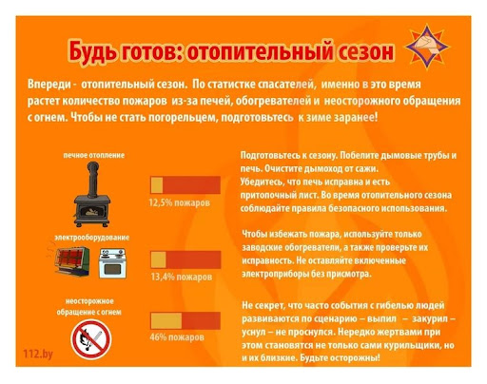

Памятка "О мерах пожарной безопасности в зимний отопительный период"
О мерах пожарной безопасности в зимний отопительный период
С наступлением осенне-зимнего периода времени во много раз повышается и возрастает вероятность возникновения возможных пожаров. По данным государственной статистики основная доля происшедших пожаров на территории Российской Федерации в осенне-зимний период времени, в том числе повлекших гибель людей приходится на жилой сектор, что составляет примерно около 80 процентов от их общего числа за данный период времени. С наступлением зимних холодов возрастает количество пожаров, в результате которых остаются без крова семьи, гибнут люди, огнем уничтожаются материальные ценности.
С наступлением холодов возрастает пожарная нагрузка на электрические сети, многие люди, спасаясь от холода, включают дополнительные обогревательные приборы, подвергая электропроводку дополнительным нагрузкам, которых она порой не выдерживает, что становится причиной пожаров.
Ну и какая же зима без новогодних праздников петарды, во множестве запускаемые в небо, нередко попадают на заваленные домашним скарбом балконы квартир, приводя к возгоранию. Отмечая праздники, люди нередко злоупотребляют алкоголем, засыпают с непотушенной сигаретой, оставляют без присмотра зажженные в честь праздника свечи и т.д.
Основными причинами пожаров, произошедших в зимние месяцы являются:
• нарушение правил устройства, монтажа и эксплуатации электрооборудования,
• нарушение правил устройства и эксплуатации печей,
• растопка печи с использованием горючих и легковоспламеняющихся жидкостей (бензин, ацетон),
• нарушение правил устройства и эксплуатации транспортных средств,
• отогревание в зимний период замерзших труб, двигателей автомобилей паяльной лампой или факелом,
• неосторожность при курении (особенно в состоянии алкогольного опьянения, в постели),
• разведение костров во дворах жилых домов или на садовых участках для уничтожения тары, старой мебели и других отходов;
• неосторожное обращение с огнем детей.
В целях недопущения и предотвращения возможных пожаров в осенне-зимний период времени необходимо выполнять следующие элементарные правила пожарной безопасности:
перед началом отопительного сезона обязательно провести проверку и при необходимости ремонт дымоходов, отопительных печей, котельных, теплогенераторных и калориферных установок, других отопительных приборов и систем;
печи и другие отопительные приборы должны иметь установленные нормами противопожарные разделки (отступки) от горючих конструкций, а также без прогаров и повреждений предтопочный лист размером не менее 0,5 х 0,7 м;
также необходимо помнить, что очищать дымоходы и печи (котлов) от сажи необходимо перед началом, а также в течение всего отопительного сезона и не реже: одного раза в три месяца для отопительных печей (котлов) и одного раза в два месяца для печей (котлов) и очагов непрерывного действия;
не использовать неисправные электроприборы, следите за исправностью электропроводов (электрошнуры, имеющие повреждения изоляции, должны заменяться), не соединяйте электрошнуры с помощью «скруток»;
не устанавливайте электронагревательные приборы вблизи штор, мягкой мебели;
не сушите белье над электронагревательными и газовыми приборами.
Но если возгорание произошло, то в первую очередь вызовите пожарную охрану по телефону «101» или «112», четко сообщив адрес, что горит, и после этого самостоятельно приступайте к тушению пожара подручными средствами.
Если пожар принимает угрожающие размеры и самому справиться с огнем не удается, то нужно покинуть помещение, отключив электроснабжение и газ, плотно закрыть двери. Помните, что выполнение этих правил сохранит ваше имущество, вашу жизнь и жизнь ваших близких.
В связи с большим количеством автомобилей, дороги на улицах и во дворах города значительно сузились, что представляет затруднения пожарным автомобилям при выезде на пожары и для проведения спасательных операций. Поэтому убедительно просим оставлять личный транспорт на специально отведенных автостоянках или парковать его во дворе с таким расчетом, чтобы мог проехав пожарный автомобиль. Помните, человеческая жизнь бесценна!
При соблюдении противопожарных требований риск возникновения пожаров минимален.

